# Hygiène respiratoire

# Fiche réponse enseignant - Guide enseignant (GE4)



## Hypothèses

1. Quel disque sera à ton avis le plus atteint par l’éternuement ?

Réponse : les disques directement en face et sur les côtés de l’éternueur seront les plus atteints.

1. Quelles personnes seront à ton avis les moins atteintes par l’éternuement ?

Réponse : la personne derrière l’éternueur et celles qui en sont le plus éloignées.

1. Que se passe-t-il à ton avis quand on place une main gantée devant un éternuement ?

Réponse : l’éternuement n’atteindra pas autant de personnes, mais les microbes seront présents sur la main.

1. Que se passe-t-il à ton avis quand on place un mouchoir en papier ou un bras devant un éternuement ?

Tous les microbes seront piégés dans le mouchoir ou sur la manche.

## Résultats

1. Quelle était la plus grande distance parcourue par l’éternuement ?

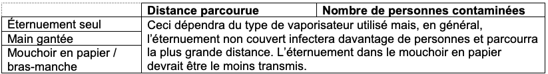

1. Ces éternuements ont-ils contaminé les personnes sur les côtés ?

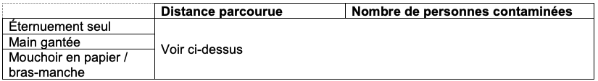

1. Combien de « microbes » ont atterri sur la personne située derrière celle qui a éternué ?

Aucun.



**Conclusion**

1. Que vous a appris cette expérience sur la transmission des microbes ?

Réponse : les microbes peuvent être très facilement transmis d’une personne à l’autre par les éternuements, la toux ou le toucher.

1. Que pourrait-il se passer si l’on ne se lave pas les mains après avoir éternué ou toussé dedans ?

Réponse : on peut encore transmettre des microbes nocifs présents dans un éternuement ou une toux à d’autres personnes, en les touchant ou par l’intermédiaire d’objets touchés.

1. Quelle est la meilleure méthode pour couvrir son éternuement ou sa toux, pour empêcher la propagation de l’infection, par ses mains ou par son mouchoir / son bras ? Pourquoi ? (Cette question peut être traitée à l’aide de l’activité complémentaire 2 sur GE5).

Réponse : éternuer dans un mouchoir en papier, c’est bien parce que les microbes sont piégés à l’intérieur et on peut ensuite le jeter, mais on n’a pas toujours un mouchoir sur soi, ni le temps de le sortir. Se couvrir avec ses mains diminue la transmission des microbes, mais on ne peut pas toujours se les laver tout de suite et on peut ainsi continuer à transmettre les microbes par le toucher. Se couvrir avec son bras / sa manche empêche facilement la transmission des germes, tout en gardant les mains propres. La transmission des microbes par le toucher est minime, car on ne touche pas en général les gens ou les objets avec son bras ou sa manche.